附件5
内江市妇幼保健院
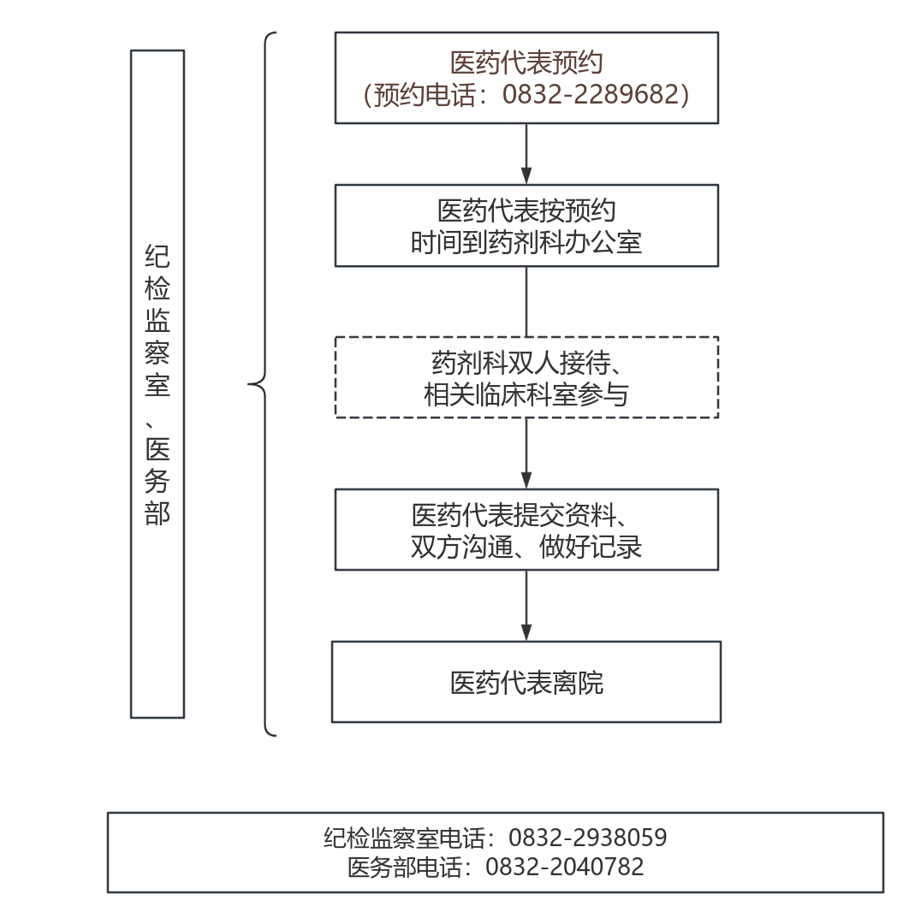
医药代表预约

